Szamosújvár története

Szamosújvár (románul Gherla, örményül Հայաքաղաք – Hájákághák, németül Neuschloss vagy Armenierstadt,latinul Armenopolis, szászul Naischloß) város Romániában, Erdélyben, Kolozs megyében. Az erdélyi örményeklegfontosabb központja, az örmény katolikus püspökség székhelye.
Kolozsvártól 45 km-re északra fekszik.
Nevét a Martinuzzi Fráter György által 1540 körül építtetett várkastélyról kapta, aki itt tartotta kincseit.
A Kis-Szamos völgye már az őskorban lakott terület volt. A rómaiak idejében, a mai város déli bejáratánál római castrum állott, feltételezett neve Congri. Maradványait a város építésekor beépítettek a házakba.
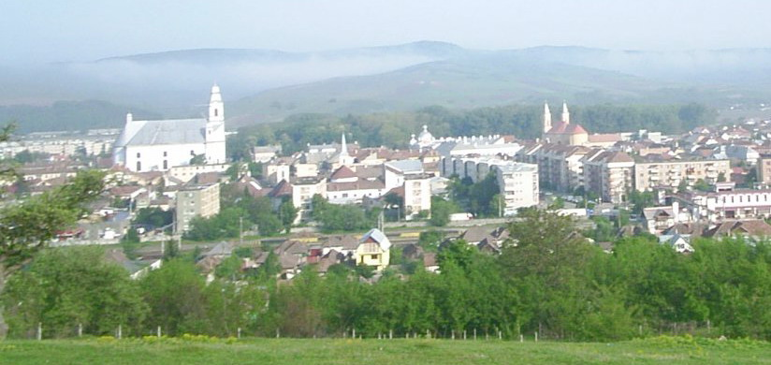
Helyén a középkorban Gerla falu állt, melynek emlékét a város mai román neve őrzi. 1291-ben említik először Gerlahida néven. Tény, a dési sóút itt kelt át a Kis-Szamoson. Ekkor már hídja és megerősített várhelye van. 1552-ben Wyiwar néven említik. A falut az évszázadok során többször elpusztították.
A település akkor vált jelentőssé, amikor 1540 körül Fráter György várkastélyt épített ide. Ezt 1556-ban Kendi Ferenc ostrommal foglalta el Dobó István erdélyi vajdától. Innen szökik meg Dobó 1557. november 6-án, miután Izabella királyné bezáratta. 1594-ben Báthori Zsigmond itt végeztetett ki több ellenzéki főurat, akik vonakodtak a török ellen vonulni – köztük unokatestvérét, Báthory Boldizsár fejedelmi tanácsost. A várkastélyt 1619 és 1652 között többször is átalakították. 1661-ben a török fosztotta ki, 1786-tól az átalakított várat börtönnek használták, majd 1856-ban bővítették. Bástyáit jórészt lebontották.
A Rákóczi-szabadságharc idején utoljára pusztították el a falut.
A várost a 18. század elején az Erdélybe telepedett örmények alapítják újra Gerla helyén. Őket I. Apafi Mihály fogadja be 1672-ben. 1696-ban I. Lipót rendeletére megkapjak a szamosújvári uradalmat és 1700-ban Verzerescul Oxendiusengedélyt kap városépítésre, melynek alapjait Alexa római mérnök tervei alapján rakják le. Ez volt Kelet-Európa első előre megtervezett városa. Utcahálózata ma is szabályos négyszögeket alkot. 1712-ben száz örmény család telepedik le. Először bérbe, majd örök áron veszik meg az uradalmat. A város gyors fejlődésnek indult. Lakói gazdag tímárok (pontosabban tobakosok, szattyán és kordovánkészítők) és marhakereskedők. 1786. október 9-től II. József szabad királyi város rangra emelte. 1849-ben, majd 1861-76 között Doboka vármegye székhelye.
1910-ben 6857 lakosából 4630 magyar, 1881 román és 190 német volt. A trianoni békeszerződésig Szolnok-Doboka vármegye Szamosújvári járásának székhelye volt.
A 20. században kezdődik az örmény városi közösség hanyatlása, az első világháború után megbomlik a zárt örmény-magyar etnikai jelleg, a második világháború után elveszítik gazdasági erejüket és tömegestől kivándorolnak. A mai lakosság javarészt a környező falvakból költözött be az 1950-es évektől.
2002-ben 24 083 lakosából 19 243 román, 4086 magyar, 657 cigány és 30 német volt.
2011-ben 20 982 lakosából 16 636 román, 3380 magyar, 148 cigány és 9 német anyanyelvűt írtak össze. 796 fő nem nyilatkozott a hovatartozásáról. A nemzetiségre vonatkozó adatok az alábbi táblázatban találhatóak.
Látnivalók
A város Közép-Európa talán egyetlen barokk szerkezetű és építészeti szellemiségű városa. Párhuzamos utcák, átlós mellékutcák, szimmetrikusan elrendezve a központi piac két oldalán. Ezeken az utcákon mindenhol megtaláljuk a jellegzetes, dúsan faragott ablakszemöldökű, magas tetejű barokk házakat és a visszafogottabb díszítésű hangulatos, klasszikus épületeket.
- Martinuzzi kastély (Bálványos-Újvár) (ma börtön)
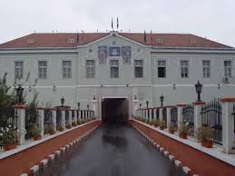
A mezőségi út védelmére épült 13. századi várhelyet először Szatmári Laczk Jakab, erdélyi vajda erősíti meg. Nagyobbrészt az 1540-41-es években épült Martinuzzi Fráter György idejében, Domenico Da Bologna tervei alapján. 1619-52 között tovább erősítik Giovanni Landi és Agostino Serena irányításával. Nagyobbrészt reneszánsz és barokk stílusjegyeket visel magában. 1787 után fogháznak használják. 1856-59 között három emeletes épületet toldanak hozzá.
A várhoz kötődő fontosabb események: 1553-56 között várkapitány Dobó István, az egri hős; 1594-ben Báthory Zsigmond parancsára itt fojtják meg a két erdélyi főurat, Báthory Boldizsárt és Kovacsóczi Farkast; 1869 után haláláig ide volt bezárva Rózsa Sándor. Sírja a fogház melletti temetőben található. A kommunizmus idejében a legszigorúbb rendszerű politikai börtön volt.
- Az örmény-katolikus székesegyház
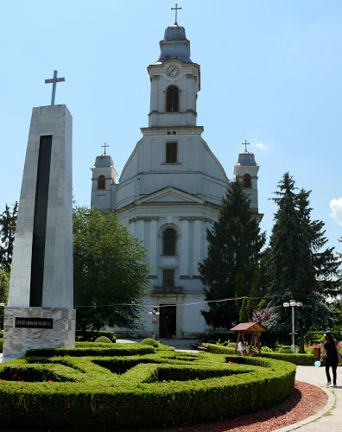
A főtéren található, jellegzetes osztrák-barokk stílusban épült. Tornya és homlokzata a többszöri átépítés miatt klasszicizáló jellegeket mutat. 1748-ban kezdik építeni, 1780-ban és 1793-ban ledől a tornya, 1804-ben avatják fel. Építői között Thalinger Frigyes, Uberlakher Antal, Jung József az ismertebbek. Szobordíszeit és kisoltárait Hoffmayer Simon és a Csűrös testvérek készítették. 1806-ban I. Ferenc császártól, a legenda szerint mivel nem tudta visszafizetni az örményektől aranyban felvett kölcsönt, egy nagy művészi értékű főoltárképet kapnak, "Krisztus levételét a keresztről". Ezt Rubensnek tulajdonítják, de valószínűbb, hogy egy tanítványa készítette. A kalandos történetű kép 1999 óta látható ismét a templomban.
- A Salamon templom (Boldogasszony templom)
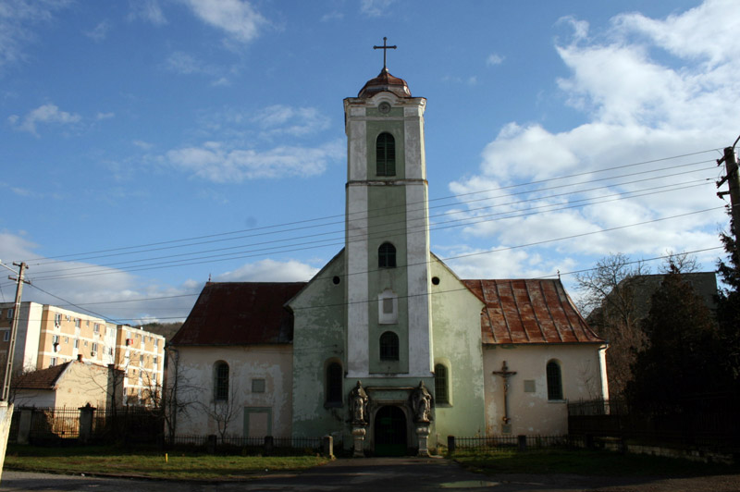
A legelső örmény-katolikus templom 1723-ban épült a Simai Salamon adományozta telken és költségén. Erről szól a homlokzati felirat is.
- A ferencrendi zárdatemplom (Bobalna utca 8)
1745-ben telepedik le a ferences rend, 1748-57 között építik a templomukat, majd a zárdát. 1855-ben leég, tornya és homlokzata 1778-ban épült.
- A múzeum épülete (volt Karátsonyi ház)
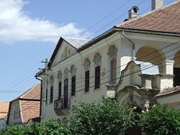
Az épület egyike a még meglévő emeletes barokk örmény házaknak (másik a Lászlóffy ház). Ennek külön jellegzetessége barokk kapuzata, amelyet két vaskos Atlasz szobor tart.

Testvérvárosok
- Forchheim, Németország
- Nedaz, Svájc
- Aba, Magyarország
- Yzeure, Franciaország
forrás
https://hu.wikipedia.org/wiki/Szamos%C3%BAjv%C3%A1r

